2019-2020 учебный год
МКОУ «Терекли-Мектебская СОШ им. Джанибекова»
Итоги республиканской акции "Волшебство Новогодней поры"
В Терекли-Мектебской СОШ им. Джанибекова прошла акция "Волшебство Новогодней поры".
Акция проводилась в целях популяризации активного отдыха и творчества учащихся, повышения интеллектуального молодёжного досуга, вовлечения молодёжи в социальную практику, укрепления сотрудничества между институтами государственной власти и органами местного самоуправления. Организатором акции в МКОУ «Терекли-Мектебская СОШ им. Джанибекова» выступила социальный педагог Язлыбаева С.У.
В рамках акции «Волшебство новогодней поры» в начальных классах были проведены уроки Добра с привлечением добровольческих отрядов 8-х классов, которые показали сценки на тему добра, милосердия, сострадания, толерантности.
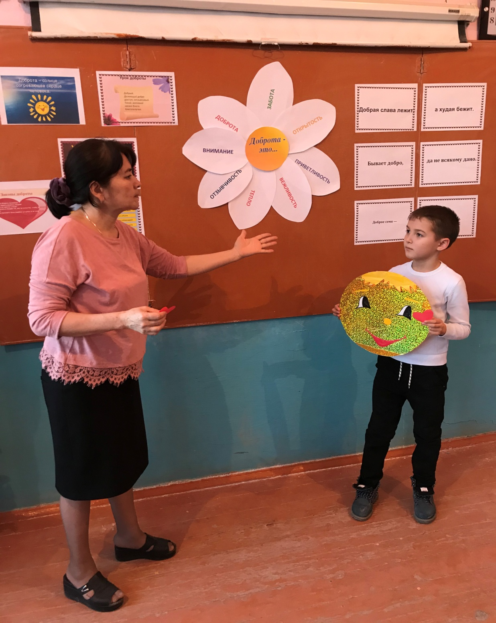
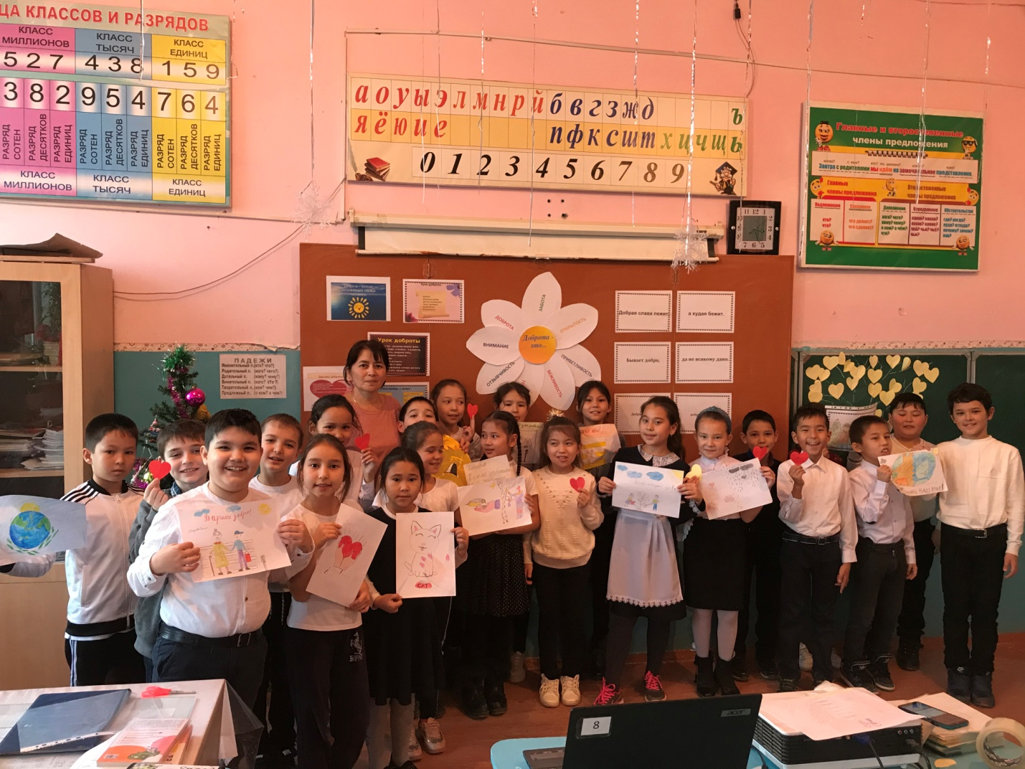
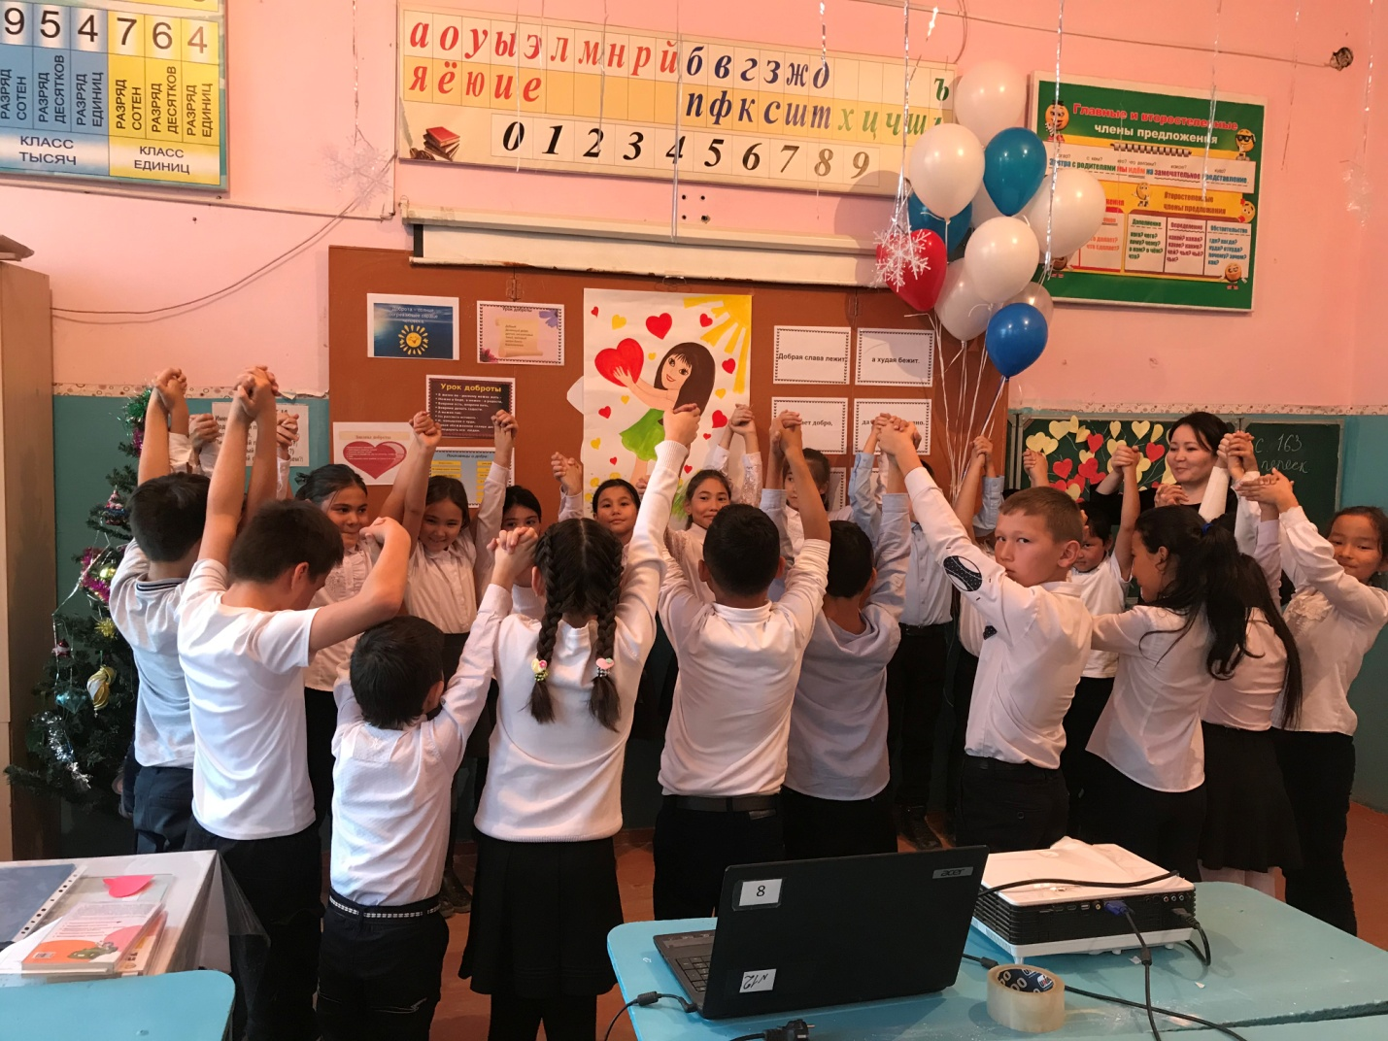
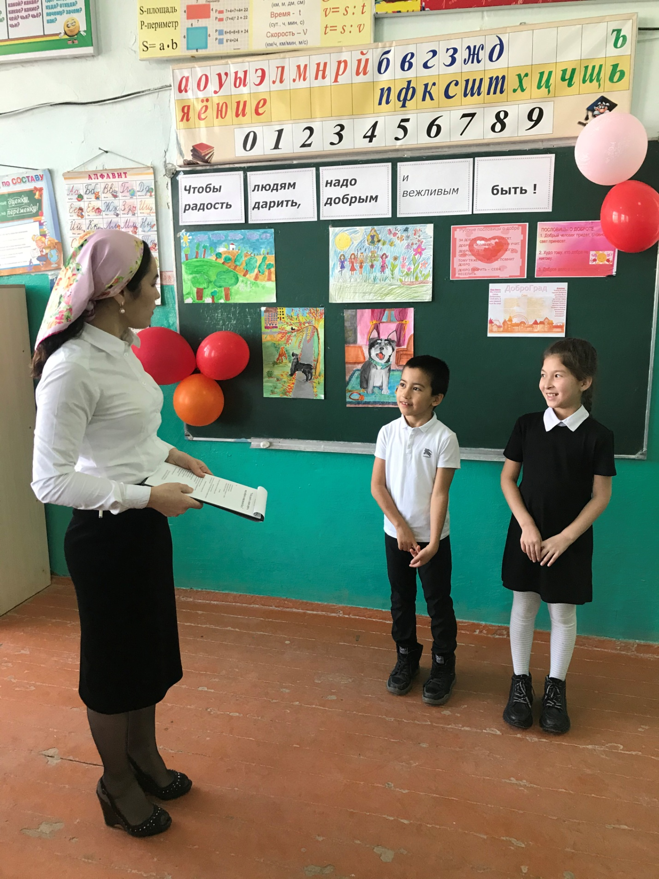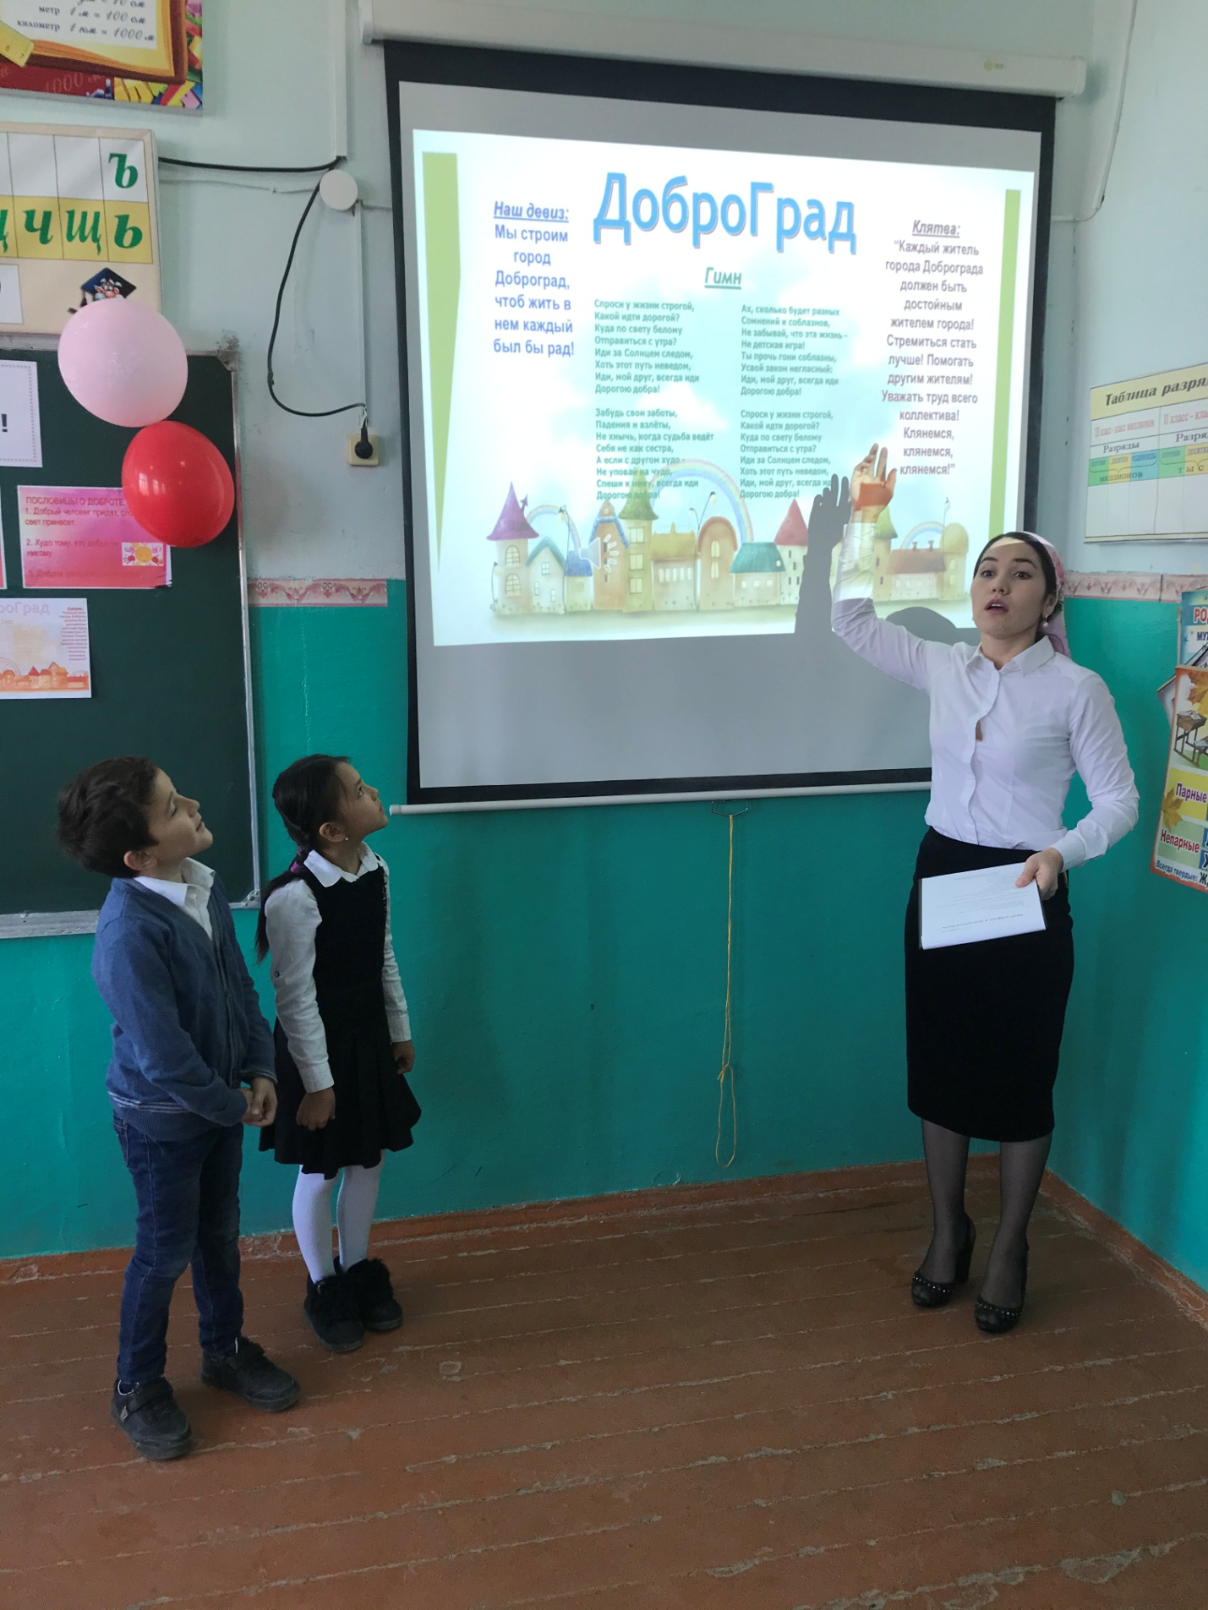
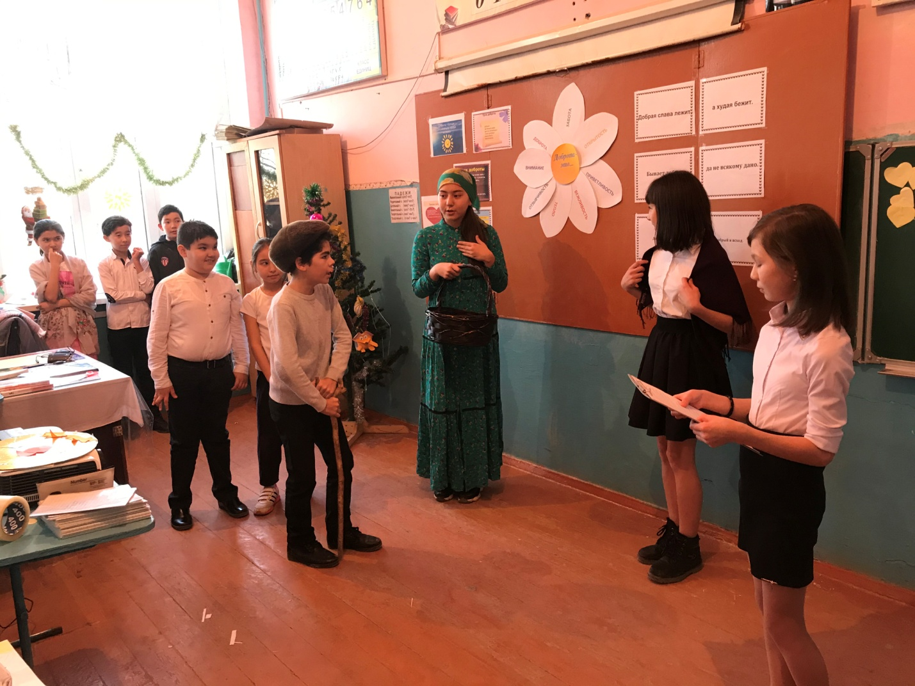
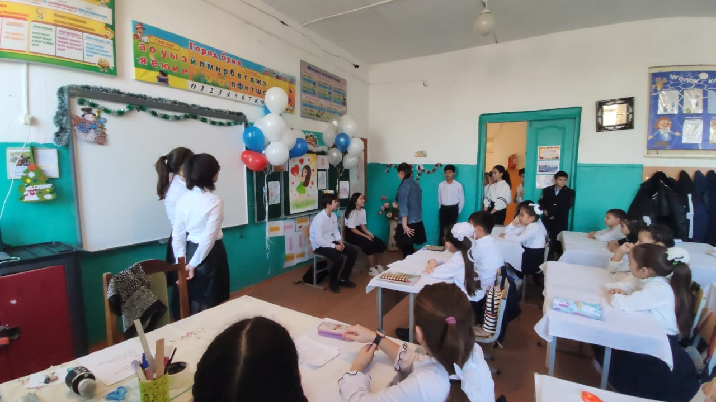
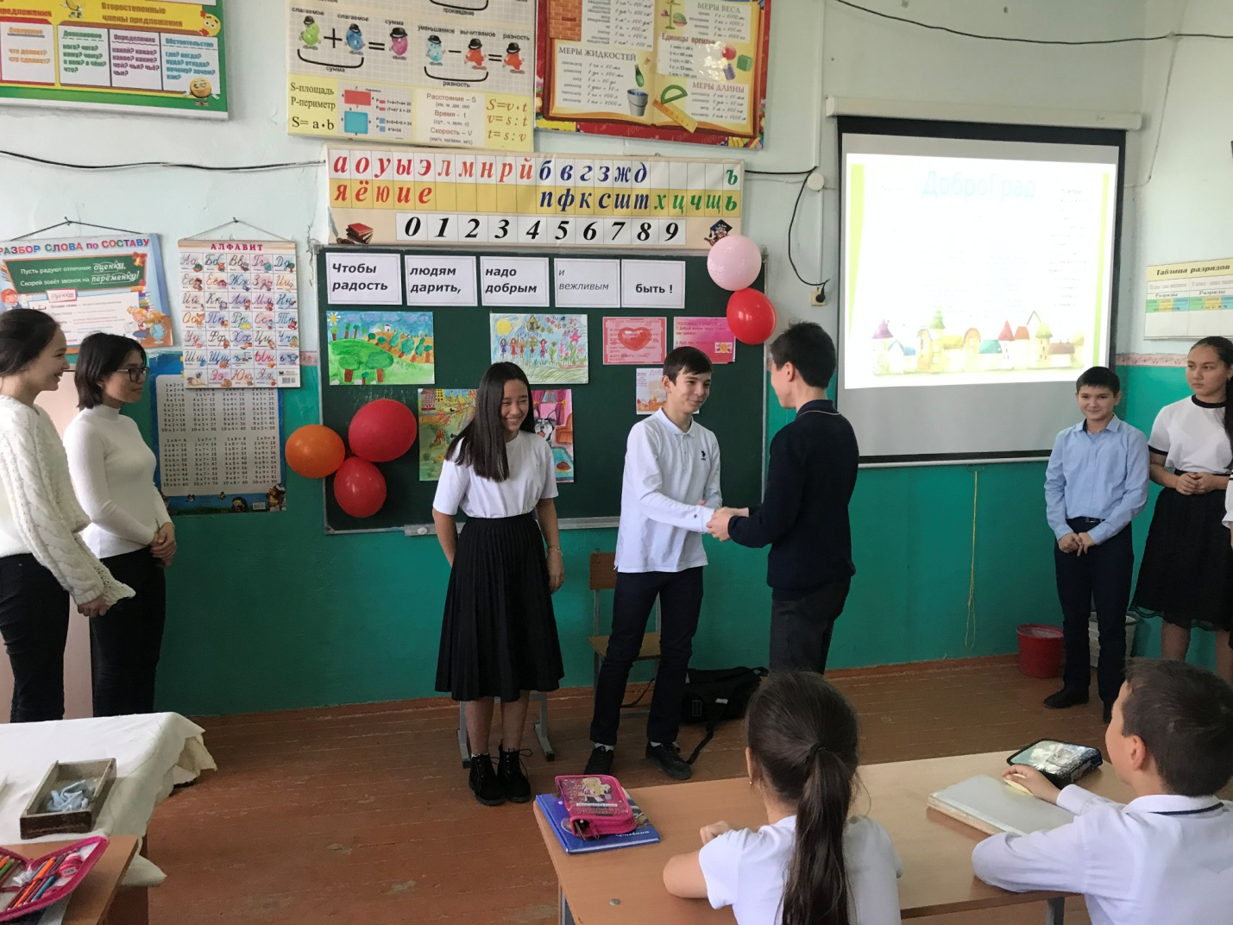Для детей сирот, детей, находящихся в трудной жизненной ситуации и детей из малообеспеченных семей были вручены новогодние подарки.
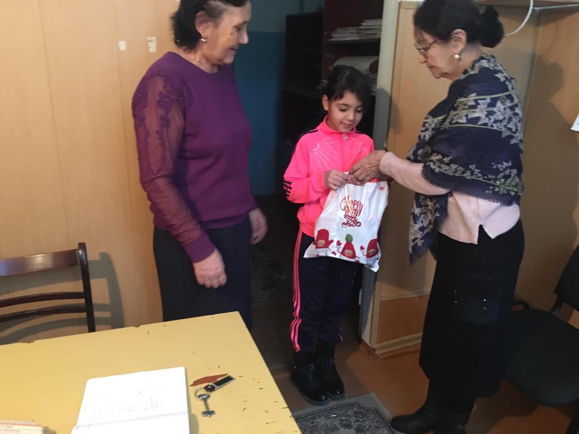
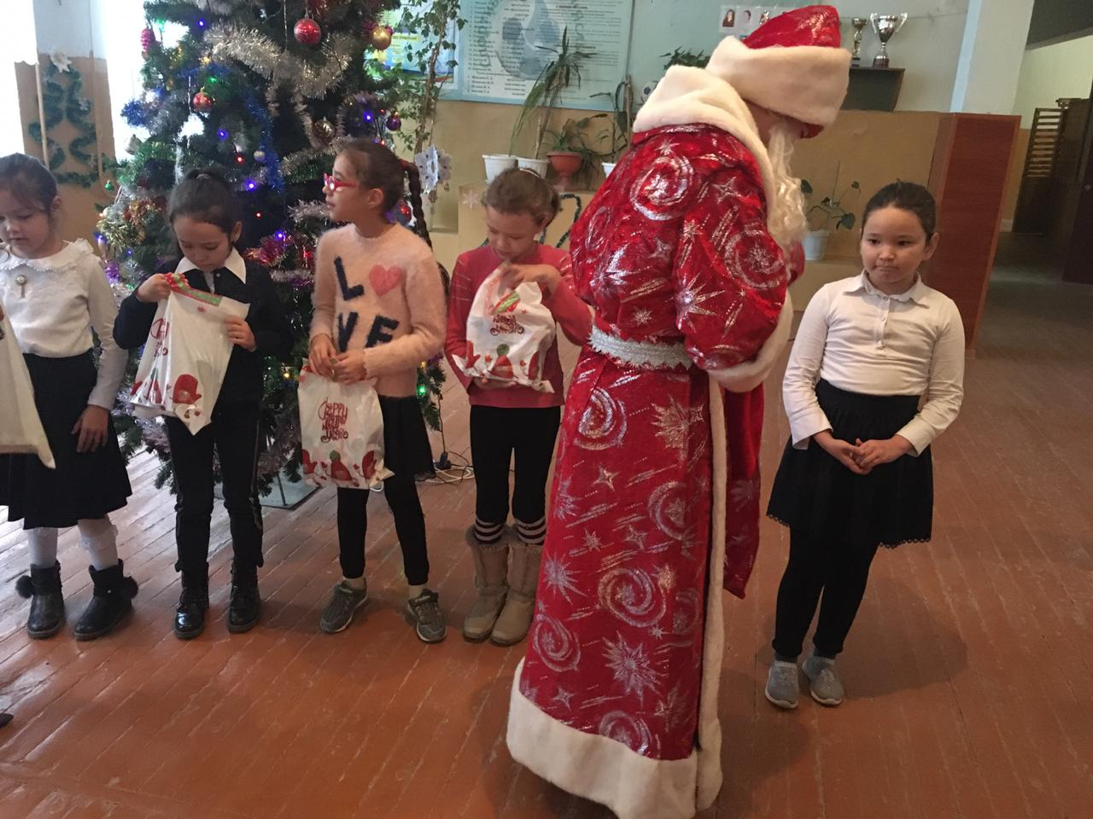
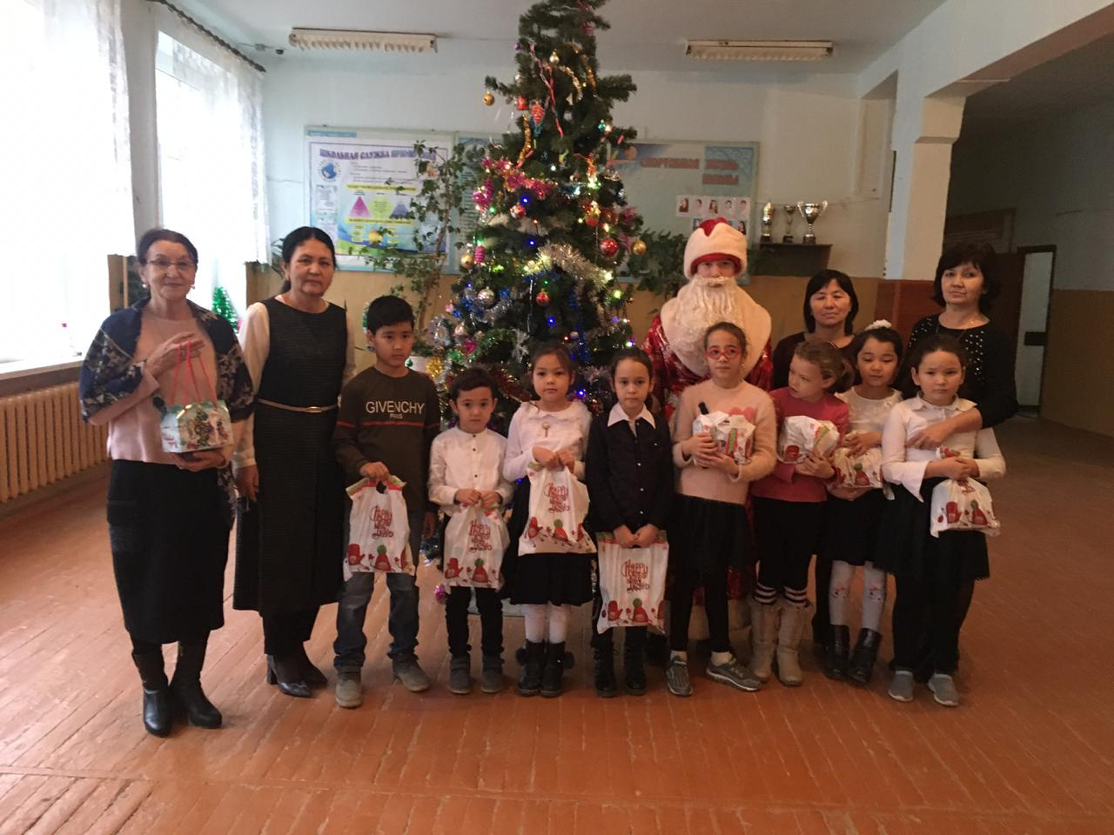
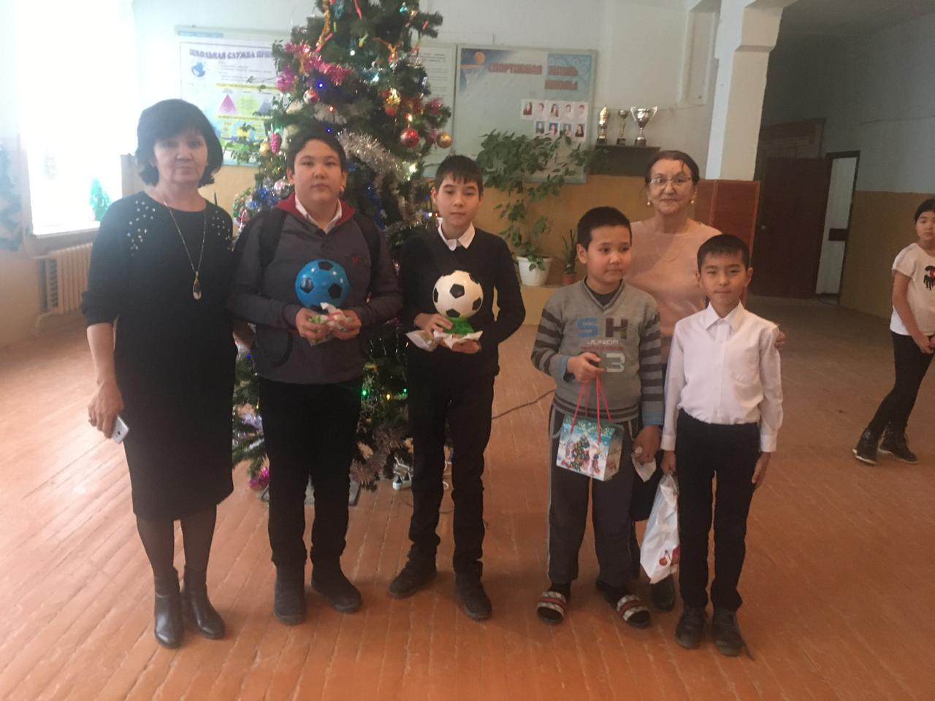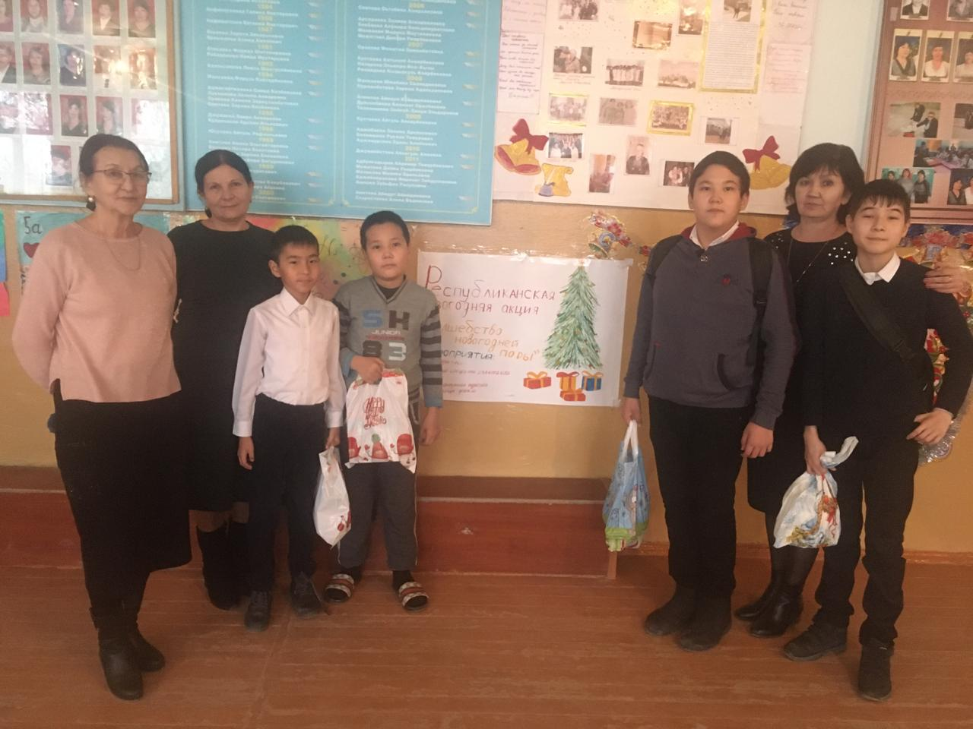
Сбор средств для проведения мероприятия был осуществлён благодаря школьной акции «Сладкая неделя».
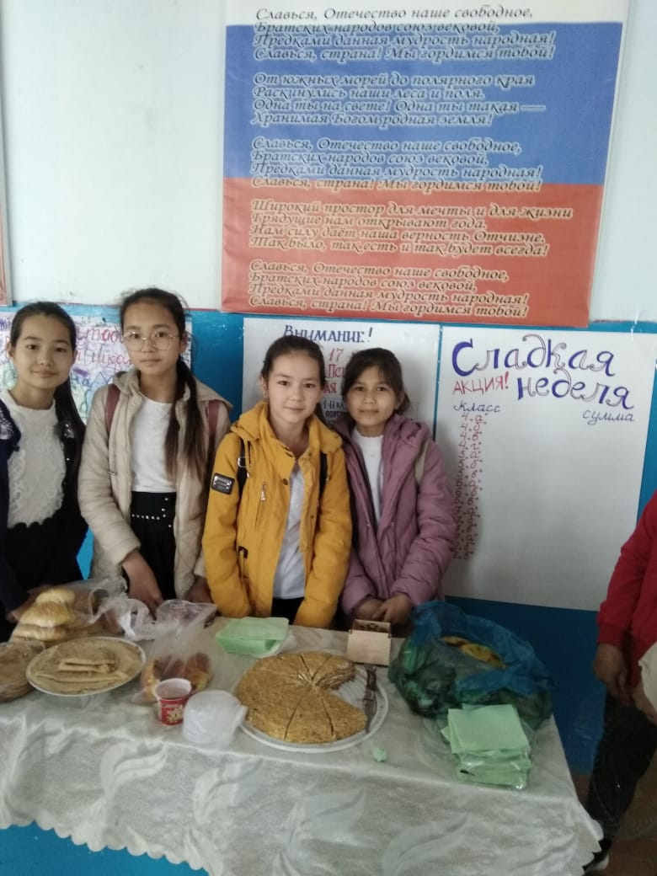

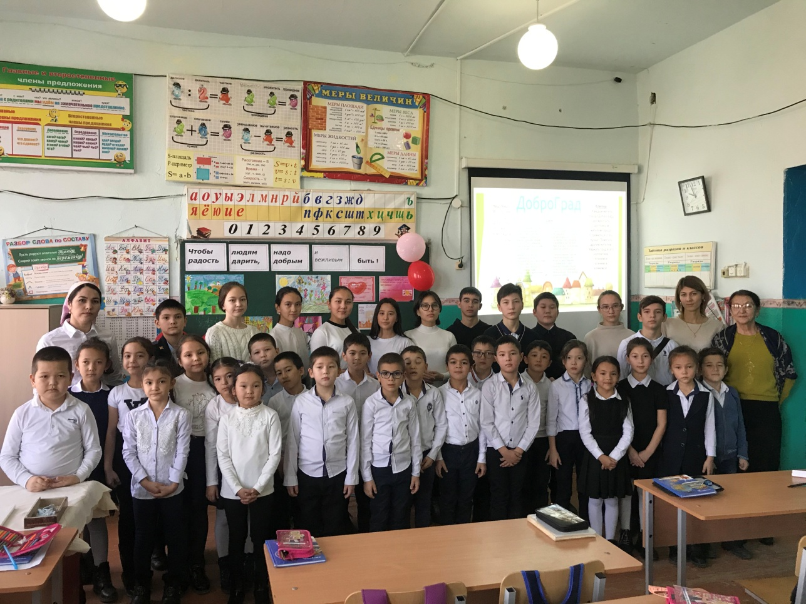

Добровольческий отряд 6 «Б», 8 «В» классов и школьный драмтеатр выступили перед детьми детских садов.
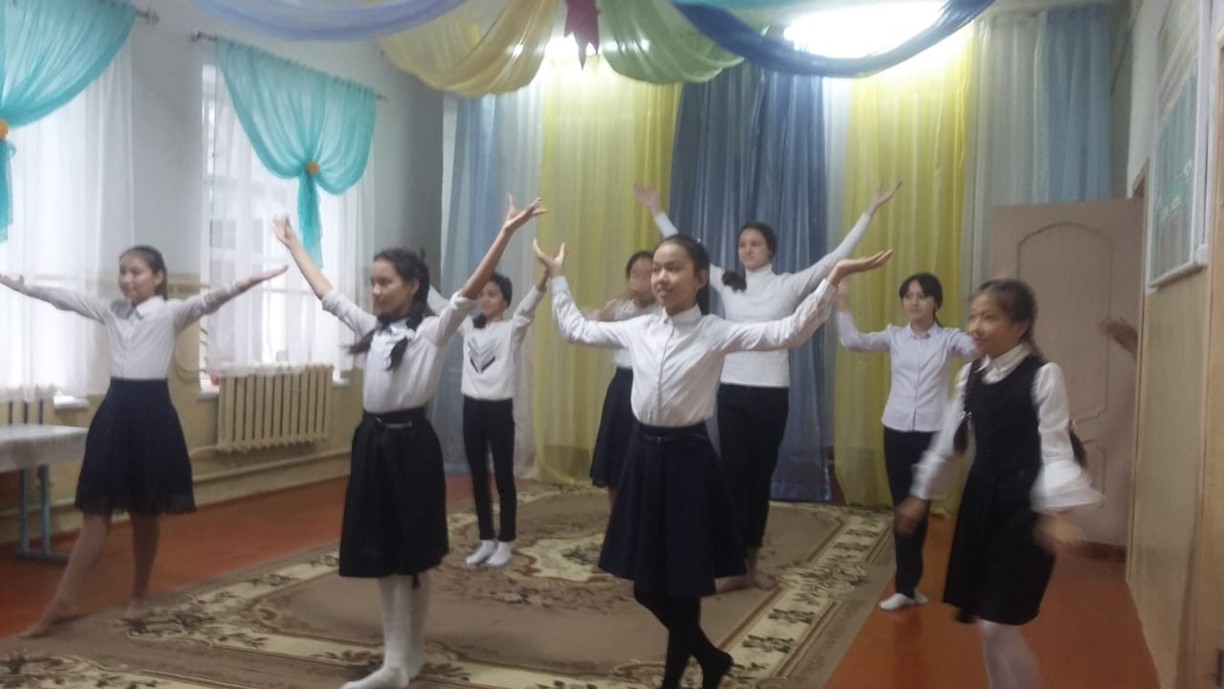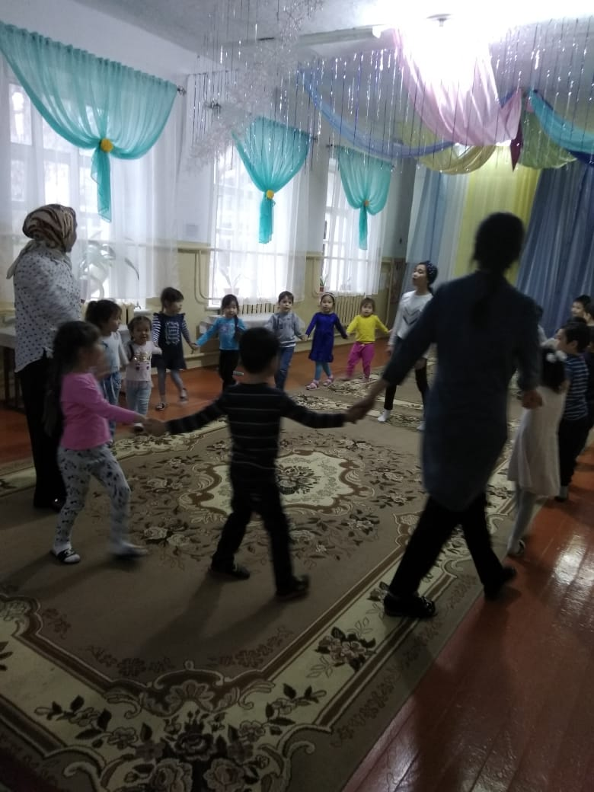

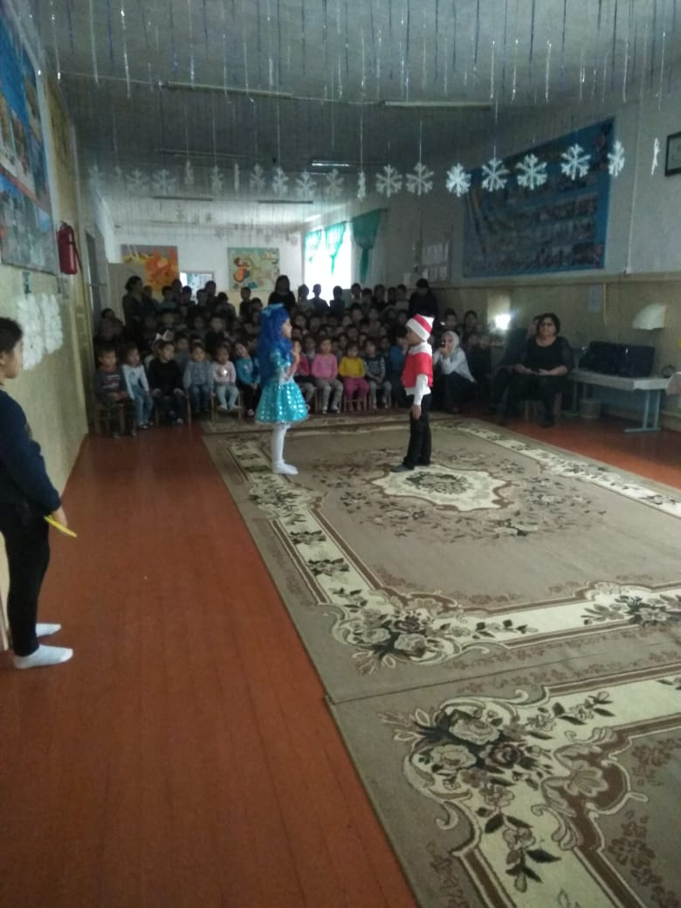
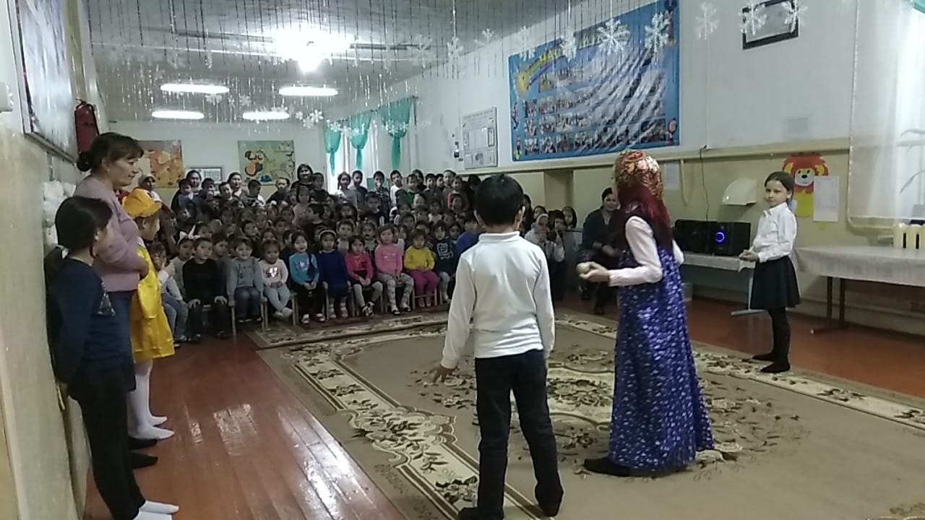
Проведение мероприятий были направлено на создание праздничной атмосферы для детей.

